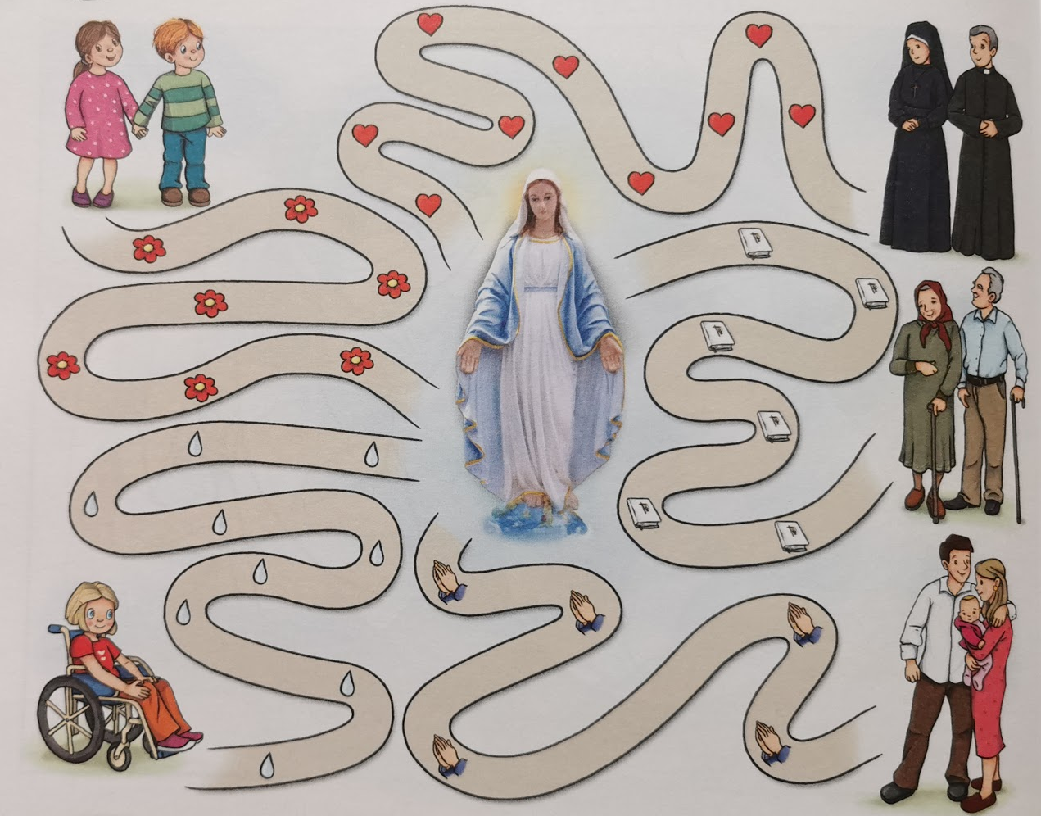
Drogie dzieci!

Doprowadźcie liniami różnych ludzi do Maryi, którzy w maju chcą modlić się i prosić ją o pomoc. Następnie spróbuj nazwać, jakich ludzi widzisz na zdjęciu.

